27 august 2019
RAPORT ZILNIC

Date de conectare FTP
HOST: 91.195.151.146
USERNAME: romgaz
PASSWORD: s3cur1zat

În scopul unei mai bune colaborări, vă rugăm să ne semnalaţi eventualele neplăceri şi să ne oferiţi sugestii pe care le consideraţi necesare creşterii calităţii serviciului de monitorizare.

Informaţii burtiere
În cadrul emisiunii “Actualitatea românească” de la ora 19:00, de pe RealitateaTV, următoarele informaţii au fost vizibile pe burtieră:
- Preşedintele ANRE, Dumitru Chiriţă, a anunţat că, în prezent, obligaţia de înmagazinare a gazelor pentru iarnă este îndeplinită în proporţie de 97%.* Chiriţă: Estimăm că obligaţia va depăşi 100%.*

1.Ştiri şi emisiuni din domeniul gazelor

Calificativ:  NEUTRU | Lumea lui Banciu | B1TV-23:00
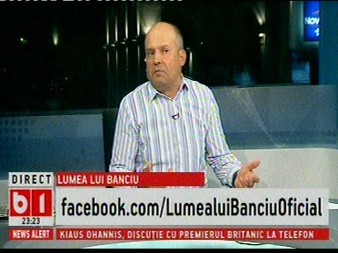 | În cadrul emisiunii „Lumea lui Banciu” de pe postul B1TV, s-au discutat următoarele subiecte:  - Moderatorul emisiunii spune că noi nu suntem pe lista de interes a Statelor Unite şi că atunci când americanii poftesc ceva de la noi, noi ne dăm la o parte, şi dă spre exemplu vizita lui Klaus Iohannis la Casa Albă, de pe urma căreia americanii au rezolvat problema din Marea Neagră cu compania Exxon.

Calificativ:  NEUTRU | Conductă de gaze avariată | TVRCluj - 18:34  1min 10sec
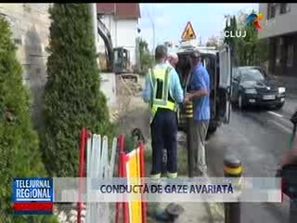 | Un muncitor a lovit, accidental, cu excavatorul un branşament de la reţeaua de gaze de pe o stradă din Râmnicu Vâlcea. La faţa ,locului au ajuns 3 echipaje de pompieri şi 2 echipaje ale furnizorului de gaze, care au remediat avaria în scurt timp.  VIDEO TVRCluj

Calificativ:  NEUTRU | OUG 114, modificată în Parlament | RealitateaTV - 22:35  1min 54sec  EuropaFM-13:03  1min 54s  EuropaFM-18:04  1min 35s
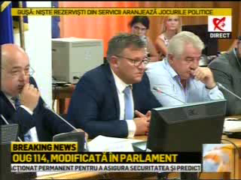 | Comisia de Industrii şi Servicii din Camera Deputaţilor a decis să elimine plafonarea preţurilor la energie şi gaze naturale, măsură introdusă de Guvern prin OUG 114, ordonanţă care a fost criticată de mediul de afaceri. ANRE va avea la dispoziţie 90 de zile pentru a elabora o nouă metodologie pentru piaţa de energie electrică şi gaze. În plus, Comisia a decis să elimine taxa de 2% percepută de la companiile din energie şi să rămână la 0,2%, aşa cum era înainte de OUG 114. Proiectul urmează să fie votat în plen.  VIDEO RealitateaTV  AUDIO EuropaFM  AUDIO EuropaFM

Calificativ:  NEUTRU | Decodor | RealitateaTV – 23:00
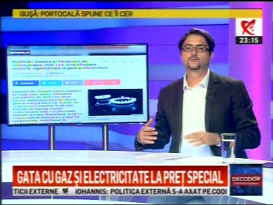 | În cadrul emisiunii „Decodor” de pe postul RealitateaTV, s-au discutat următoarele subiecte:  - Moderatorul emisiunii spune că în Comisia de Industrii reunită astăzi a fost anunţată eliminarea contribuţiei de 2% plătită de toate companiile licenţiate de ANRE şi eliminarea preţuriţor plafonate la energie şi gaze. Acesta mai spune că aceste prevederi urmează să fie votate în Camera Deputaţilor. Moderatorul este de părere că preţul gazelor şi al energiei electrice ar trebui să rămână plafonat şi că măcar companiile care au monopol ar trebui să plăptească nişte taxe mai mari.

2.Ştiri şi emisiuni din domeniul energiei

Calificativ:  NEUTRU | Preţuri dilatate de căldură | Digi24 - 18:21  2min 00sec
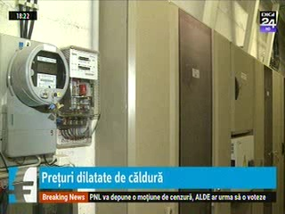 | Energia cu livrare în ziua de miercuri a atins un preţ record pentru lunile de vară, de peste 117 euro pe MWh, în intervalul orar 20-21, iar preţul mediu de pe parcursul întregii zile a fost cel mai mare din Europa, de peste 85 de euro pe Mwh.  Subvenţionarea consumului şi descurajarea producţiei face ca România să bată record după record, preţurile pe piaţa pentru ziua următoare crescând în acest an ca urmare a OUG 114.  VIDEO Digi24

Calificativ:  NEUTRU | Şansă la energie eco | NaţionalTV - 18:40  2min 03sec
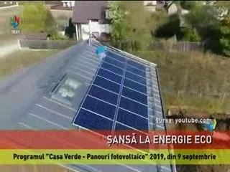 | Statul oferă, prin programul Casa Verde – Panouri fotovoltaice 2019, 20.000 de lei pentru instalarea de panouri fotovoltaice, iar cei interesaţi au începând de azi o săptămâna la dispoziţie pentru a-şi alege instalatorul, iar în 8 luni, vor avea panourile instalate. Pot beneficia de acest program doar persoane fizice, cetăţeni români, proprietari direct de case la curte şi fără datorii la stat.  VIDEO NaţionalTV

Calificativ:  NEUTRU | Trei miniştri ALDE şi-au depus demisia | RealitateaTV - 19:04  0min 36sec
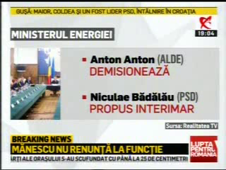 | După ce ALDE a rupt coaliţia cu PSD, Ministrul Energiei, Anton Anton, şi-a depus demisia, iar Viorica Dăncilă l-a propus ca interimar la acest minister pe Niculae Bădălău, actual ministru al Economiei.  VIDEO RealitateaTV

Nu au fost ştiri de interes pe canalele radio.

